**LOGBOOK KEGIATAN**

**Sesi I**

|  |  |  |
| --- | --- | --- |
| Judul materi | : | Pemaparan materi penulisan dasar kayra ilmiah |
| Tanggal, Jam kegiatan | : | 11 November 2021, pukul 08.00 WIB s.d 12.00 WIB |
| Nama peserta | : | Dwi Kurniawan, S.T. |
| Narasumber | : | Setya Budi Abduh, S.Pt., M.Sc., PhD. |
| Fasilitator | : | Sulistyawati, S.KM., M.Gz. |
| Uraian materi yang diberikan (minimal 5 kalimat) | : | Pada awal melakukan penulisan, penulis harus menyajikan kemudahan bagi pembaca untuk memahami isi tulisan, Dalam melakukan penulisan karya ilmiah, ada hal-hal teknis yang perlu diperhatikan seperti:  1. Tujuan Penulisan Artikel, yaitu;  a. memyampaikan Latar Belakang Percobaan/  Penelitian  b. menyampaikan tujuan  c. melaporkan apa yang dilakukan  d. menyampaikan opini mengenal konsekuensi dan  dampak dati percobaan/ penelitian.  Hal yang tidak kalah pentingnya yaitu pemilihan konteks pada penelitian / percobaab ilmiah pada penulisan artikel sehingga maksud dan tujuan tersampaikan dengan baik. Dalam menulis tidak harus dimulai dengan pemikiran yang rumit, namun disesuaikan dengan kondisi dan bidang yang akan kita tulis. |
| Kendala teknis dan non teknis | : | Tidak terdapat kendala teknis |
| Kesan mengikuti kelas | : | Penyampaian materi oleh pak Abduh dengan cara santai, damai disertakan sharing antar peserta adalah pedekatan dalam penyampaian materi yang sangat tepat, sehingga kami para peserta dapat dengan mudah untuk memahami isi dari materi penulisan karya ilmiah ini. |
| Dokumentasi kegiatan | : |  |

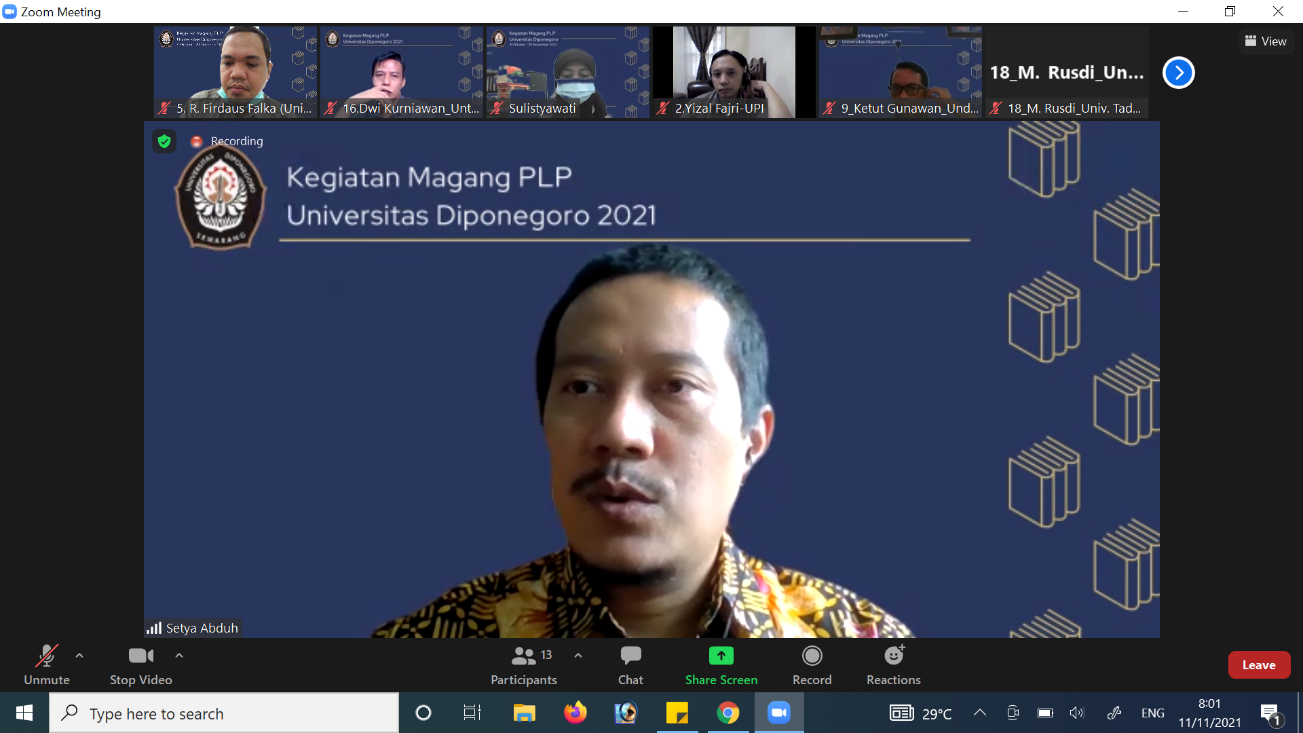

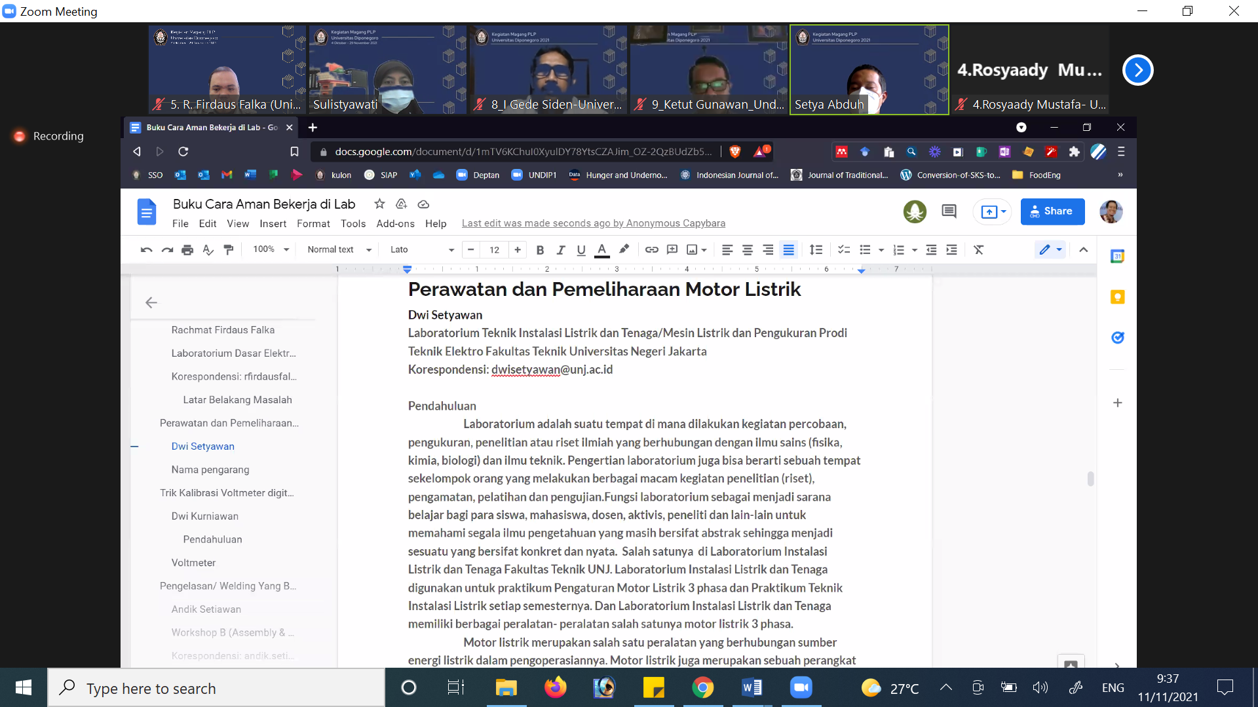

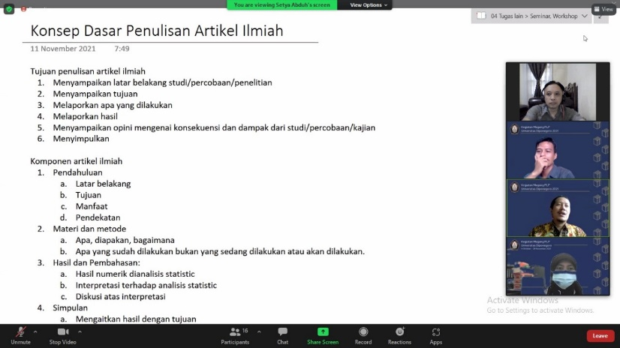

Magelang, 11 November 2021

Dwi Kurniawan, S.T.

NIP. 198711272020121005

**LOGBOOK KEGIATAN**

**Sesi II**

|  |  |  |
| --- | --- | --- |
| Judul materi | : | Diskusi Tugas Penulisan Artikel Ilmiah Terkait Pembuatan Buku PLP |
| Tanggal, Jam kegiatan | : | 11 November 2021 pukul 13.30 s/d 15.10 WIB |
| Nama peserta | : | Dwi Kurniawan, S.T. |
| Narasumber | : | Setya Abduh, S.Pt., M.Sc., PhD |
| Fasilitator | : | Sulistiyawati, S.Km., M.Gz |
| Uraian materi yang diberikan (minimal 5 kalimat) | : | * Pemateri Mengulas tugas pembuatan buku yang sudah dikerjakan oleh peserta satu per satu. * Pemateri melakukan evaluasi dan koreksi terhadap tugas peserta yang sedang diulas secara langsung. * Pemateri memberikan kiat-kiat dan saran terhadap penulisan yang dikerjakan oleh peserta sesuai standar yang telah ditentukan. |
| Kendala teknis dan non teknis | : | Tidak ada Kendala |
| Kesan mengikuti kelas | : | Pemateri menjelaskan materi dengan jelas dan dapat dimengerti oleh peserta. Pemateri juga cukup interaktif dengan peserta selama pelatihan. |
| Dokumentasi kegiatan | : | 1. Diskusi tugas oleh pemateri terhadap tugas yang telah dikerjakan peserta pelatihan.      1. Peserta mempresentasikan tugas yang telah dibuat kepada pemateri.      1. Evaluasi dan koreksi tugas dari pemateri terhadap tugas yang telah dibuat.      1. Interaksi Pemateri dan Peserta saat berlangsungnya kegiatan |



Magelang, 11 November 2021

Dwi Kurniawan, S.T.

NIP. 198711272020121005